- Põllu pindala on 4,34 ha. Selle põllu pindala hektarites on:
A. 4340m² B. 43400 m² C. 434 m² D.434000 m²
- Arv 125 $\text{69}$jagub arvudega
A. 2-ga B. 6-ga C. 9-ga D. 115-ga
- Kaupluses alandati hindu 2 korda. Üks kaup maksis enne hinnealandust x krooni. Õpilane kirjutas neli avaldist uue hinna arvutamiseks. Üks neist pole õige. Milline?
A. 2x B. x – 0,5x C. 0,5x D. x - $\frac{1}{2}x$
- Lihtsusta avaldis $\frac{1}{x^{2}}⋅\frac{1}{x^{−4}}$ ja leia selle väärtus, kui x = -3
A. -9 B. 9 C. $−\frac{1}{9}$ D. $\frac{1}{3}$
- Ants ostis kauplusest pliiatseid, mis maksid 2 krooni ja pastakaid, mis maksid 5 krooni. Kokku kulutas ta 23 krooni. Mitu pliiatsit võis osta Ants?
A. 2 B. 3 C 4. D. 6
- Arvude x, y ja z kohta on teada, et x + y > z. Milline järgmistest võrratustest on siis samuti õige?
A. x > y –z B z – x > y C. x + y – z < 0 D. X – z > -y
- Missugune järgmistest arvudest jääb $\sqrt{3} \text{ja} \sqrt{6}$vahele?
A. 1 B. 2 C. 4 D. Selliseid arve ei ole
- Antud avaldised 1)$\frac{x^{2}}{x−2};$ 2) $\frac{x−2}{x^{2}};$ 3) $\frac{x^{2}−\frac{1}{x^{2}}}{2}$Missugusel avaldisel ei ole mõtet, kui x = 0?
A. ainult ; B. Ainult 3; C. 2 ja 3; D. 1,2 ja 3;

- Lihtsusta avaldis $\left(\frac{a}{3}+\frac{3a}{4}\right)⋅\frac{6}{a^{2}}$
- Lahenda võrrand $\frac{3}{2−x}=\frac{4}{1−x}$
- Lahenda võrrand 3x² -27 = 0
- Lihtsusta avaldis $\frac{a^{2}−\text{ab}}{a^{3}}⋅\frac{a^{2}}{a^{2}−b^{2}}$
- Too tegurid juure alt välja $\sqrt{\text{64}⋅\text{21}⋅\text{15}}$
- Misssugune avaldis tuleb panna punktiiri asemele võrduses x² + x – 2 = (x +2)(…..), et võrdus oleks õige?

- Igale võrrandile seadke vastavusse tema võrrand
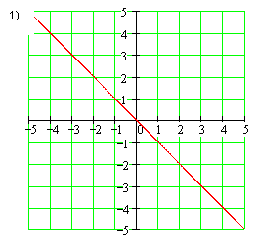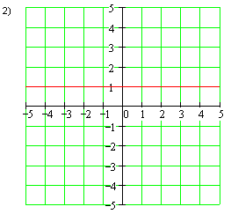

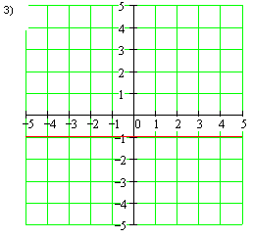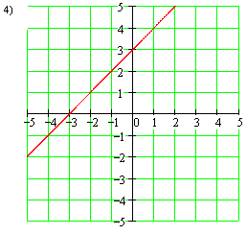

A. y = -x B. y = 1 C. y = -1 D. y = x+3

- Millisel joonisel on võrrandisüsteemi $\begin{aligned}\left\{y=3x−3 | \right.\end{aligned}$graafiline lahendus?
A. 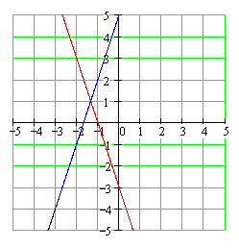B.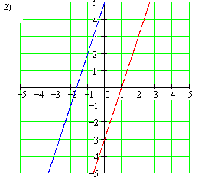
C.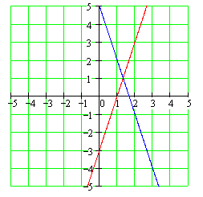 D. 